TWDZ-01零部件测绘实验箱
零部件测绘实验箱是针对全国中高职职业院校《机械基础》、《机械制图》、《AutoCAD》等机械类专业基础课，贴合全国职业院校技能大赛中职组“零部件测绘与CAD成图技术”赛项日常训练开发的一款教学实训模型，由教学一线资深教师及企业高级工程师根据实际绘图要求并精心设计的一套可组合拆装零部件测绘实验箱。配套装配图及拆装教学视频，它可以进行单个零件测绘，也可以通过所有零件组合成一个完整的机构进行测绘，其包含了轴类零件、盘类零件、支架类零件、箱体类零件和部份标准件。可供中高职教师完成《机械制图》或《零件部件测绘与CAD技术》等课程的日常教学，也可对参加全国或各省市职业院校技能大赛中职组“零部件测绘与CAD成图技术”赛项的基础训练。其目的是通过对模型的装拆达到学生对装配知识的了解，加深学生对各类零件、机构的了解，掌握机械零部件的测量、视图的摆放、零件图和标准件的CAD绘制等，理论实践相结合，提高教学质量及实训效果，为机械制造类人才培养奠定扎实的基础。
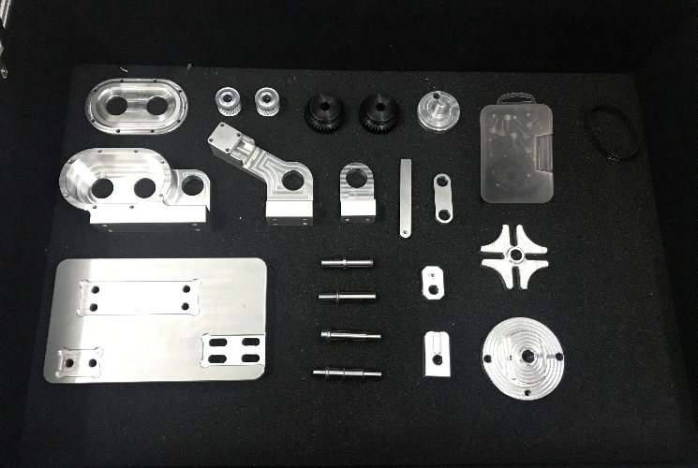
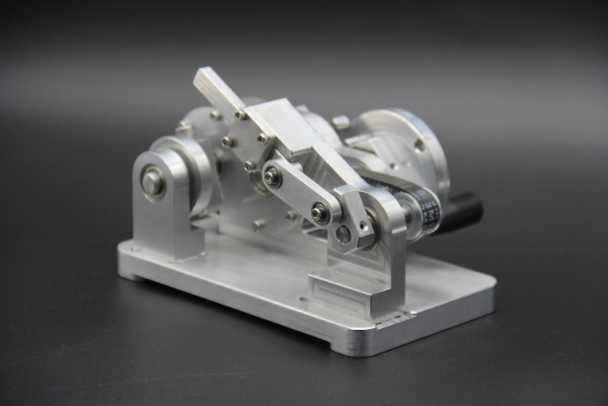
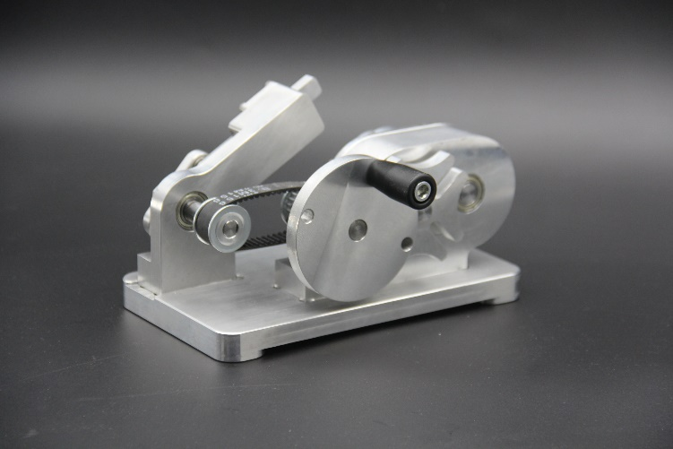
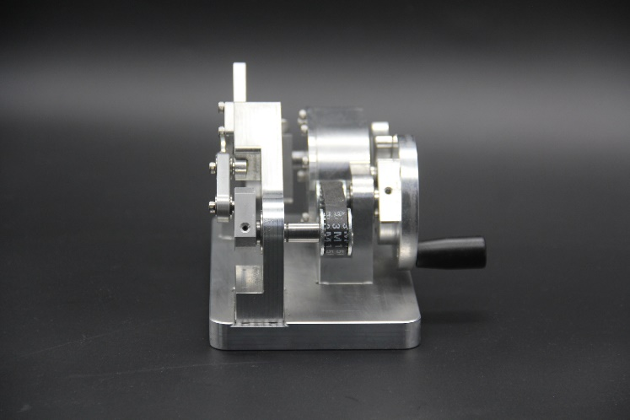

零部件测绘实验箱
项 目 | 参 数
外形尺寸 | 480*355*150mm | 重量 | 7(kg)
零部件测绘实验箱（22件/套） | 一、基本零部件  1、轴类零件：齿轮输出轴、齿轮输入轴、同步轮轴、手轮轴各1个  2、箱体类零件：齿轮箱体、齿轮箱盖各1个  3、盘类零件：基座、偏心传动盘、槽轮、槽轮盘各1个  4、支架类零件：滑块支架、偏心传动支架、连杆、滑块、连杆、偏心传动块、滑块连杆、手柄各1个  5、标准件：同步带轮、齿轮各1对、平键1个、内六角螺栓和螺钉若干；卡环、轴承、等若干  二、四种传动机构  1、偏心传动机构：手轮轴、偏心传动支架、偏心传动块、偏心传动转盘、槽轮块传动配合  2、同步带传动机构：同步轮输出轴、同步带、同步轮传动配合  3、摇杆滑块机构：摇柄、摇杆传动块、连杆、滑块、滑块组合支架  4、齿轮传动机构：齿轮输入轴、齿轮输出轴、圆柱齿轮传动配合
教学资料 | 1、2D装配图  2、3D装配效果图  3、整套组合机构拆装视频Mp4

功能：
零件图训练内容 | 装配图训练内容
1、轴类零件图的绘制  2、箱体类零件图的绘制  3、盘类零件图的绘制  4、支架类零件图的绘制  5、标准件零件图的绘制 | 1、偏心传动机构装配图的绘制  2、同步带传动机构装配图的绘制  3、摇杆滑块机构装配图的绘制  4、齿轮传动机构装配图的绘制  5、组合机构装配图的绘制

特点：
1、项目实际化：以常用实际机构配合组件为训练对象；
2、功能系统化：看图找件、组件拆装、组件测量、组件绘图四位一体的训练模式；由简单组件到复杂组件的训练过程。
3、学生大众化：小型、组合、便携式训练装置，三、四人一组，让尽可能多的学生获得充分的训练机会
4、教学标准化：配套的训练指导书，教和学都十分方便、教学效果显著；
5、管理便利化：组合机构零件、及指导书均放在一个精制的箱子里，管理十分方便。

